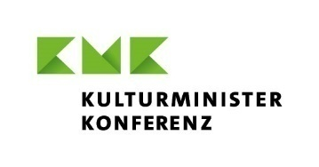

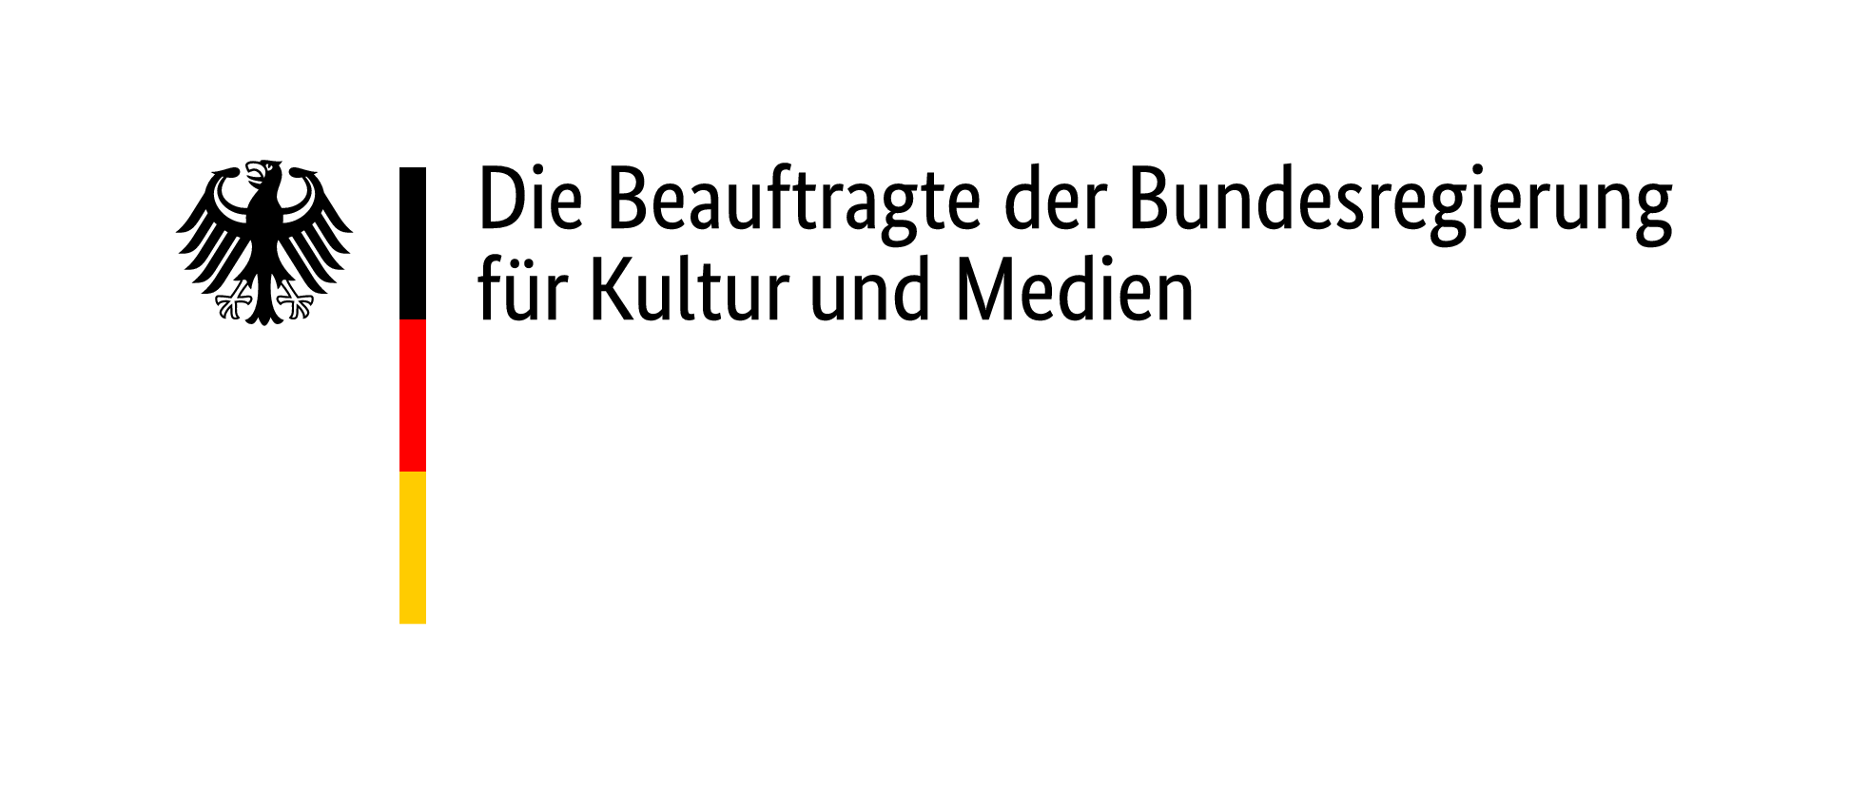

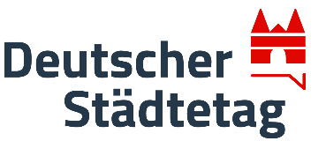



Berlin, 27. November 2025
Bund, Länder und Kommunen stärken Aufarbeitung von NS-Raubgut - neue Handreichung schafft klare Leitlinien für Museen, Archive und Bibliotheken
Während der Zeit des Nationalsozialismus wurden unzählige Kulturgüter verfolgungsbedingt entzogen. Besonders jüdischen Bürgerinnen und Bürgern wurde dabei häufig ihr gesamter Besitz geraubt – darunter nicht nur Kunstwerke von großem Wert, sondern auch persönliche Erinnerungsstücke und Alltagsgegenstände wie Bücher, Möbel oder Geschirr.
1998 bekannten sich 44 Staaten mit den „Washingtoner Prinzipien“ zu ihrer historischen Verantwortung – darunter auch Deutschland. Öffentliche Kulturgut bewahrende Einrichtungen sollen deshalb ihre Sammlungen untersuchen und im Falle von NS-Raubgut gerechte und faire Lösungen mit den Opfern des NS-Kulturgutraubs und ihren Nachfahren finden. Seither wurden in Deutschland mehr als 7.700 Kunstwerke, über 27.500 Bücher und unzählige Archivalien an ihre rechtmäßigen Eigentümerinnen und Eigentümer oder deren Erben zurückgegeben oder andere gerechte und faire Lösungen gefunden.
Bund, Länder und kommunale Spitzenverbände haben die gemeinsame Handreichung zum Umgang mit NS-Raubgut umfassend überarbeitet. Sie bietet vor allem Museen, Archiven, Bibliotheken und anderen betroffenen Einrichtungen praxisnahe Hilfestellungen und schafft Orientierung bei der Umsetzung der „Washingtoner Prinzipien“. Ziel ist es, die Auffindung und Rückgabe von Kulturgut, das während der NS-Zeit verfolgungsbedingt entzogen wurde, weiter zu erleichtern.
Staatsminister für Kultur und Medien Wolfram Weimer betont: „Die Aufarbeitung des NS-Kulturgutraubs ist mir ein besonderes Anliegen. Mit jeder Rückgabe stellen wir ein Stück weit Gerechtigkeit wieder her – das schulden wir den Opfern und ihren Nachfahren. Die überarbeitete Handreichung bündelt das Wissen und die Erfahrungen der letzten Jahre und schafft mehr Klarheit und Sicherheit in der Praxis. Außerdem unterstützt sie die Einrichtungen dabei, ihrer Verantwortung im Umgang mit NS-verfolgungsbedingt entzogenem Kulturgut gerecht zu werden.“
Barbara Klepsch, Sächsische Staatsministerin für Kultur und Tourismus und Präsidentin der Kulturministerkonferenz, erklärt: „Mit der Überarbeitung der Handreichung im Zuge der Einführung der neuen Schiedsgerichtsbarkeit stärken wir Museen, Bibliotheken und Archive wirksam in ihrer historischen Verantwortung bei der Rückgabe von NS-Raubkunst. Ziel soll dabei nicht nur die Aufarbeitung der Objektgeschichte der betreffenden Kulturgüter sein, sondern auch die Sichtbarmachung der persönlichen Schicksale, die dahinterstehen. Damit wird auch das kollektive Erinnerungsbewusstsein gestärkt, das ein fundamentales Element unserer demokratischen Kultur ist. Das wichtigste Anliegen bleibt dabei der Versuch einer Wiedergutmachung historischen Unrechts.“
Oberbürgermeister Burkhard Jung, Präsident des Deutschen Städtetages, für die Bundesvereinigung der kommunalen Spitzenverbände (Deutscher Städtetag, Deutscher Landkreistag, Deutscher Städte- und Gemeindebund): „Die Kommunen bekennen sich weiterhin zu gerechten und fairen Lösungen im Umgang mit NS-Raubgut in öffentlichen Sammlungen. Um den Zielen der Washingtoner Erklärung von 1998 noch besser gerecht zu werden, haben sie gemeinsam mit Bund und Ländern die Etablierung einer Schiedsgerichtsbarkeit unterstützt. Die aktualisierte Handreichung hilft, das rechtssichere Verfahren praxisgerecht aufbereitet in kommunalen Museen, Bibliotheken und Archiven zu verankern.“
Die überarbeitete Handreichung zur Umsetzung der „Erklärung der Bundesregierung, der Länder und der kommunalen Spitzenverbände zur Auffindung und zur Rückgabe NS-verfolgungsbedingt entzogenen Kulturgutes, insbesondere aus jüdischem Besitz“ vom Dezember 1999, die seit 2001 regelmäßig fortgeschrieben wird, enthält zahlreiche Neuerungen. Neben einer Kurzübersicht für Neueinsteigerinnen und -einsteiger bietet sie ausführliche Hinweise zu gerechten und fairen Lösungen sowie erstmals eine Übersicht zentraler Ansprechpersonen. Sie berücksichtigt zudem die Einrichtung der Schiedsgerichtsbarkeit NS-Raubgut, die am 1. Dezember 2025 ihre Arbeit aufnehmen wird. So umfasst die Handreichung neben den Ausführungen zum Verfahren der Schiedsgerichtsbarkeit NS-Raubgut auch Erläuterungen zum Bewertungsrahmen für die Schiedsgerichte. Dieser enthält Kriterien, anhand derer gerechte und faire Lösungen für heute noch offene Fälle ermöglicht werden.
Die aktualisierte Handreichung liegt zunächst als Online-Dokument vor und ist unter folgendem Link abrufbar: https://kulturstaatsminister.de/fileadmin/user_upload/Downloads/Aufarbeiten/CDR_ANSICHT_251126_02_BKM_Handreichung_RZ.pdf
Eine gedruckte Broschüre sowie eine englischsprachige Fassung werden in Kürze vorliegen. Die Broschüre kann bereits jetzt per E-Mail kostenlos angefordert werden (K47@bkm.bund.de).
Kontakt:
Der Beauftragte der Bundesregierung für Kultur und Medien, Pressestelle, Telefon: (030) 18 681-43333, Telefax: (030) 18681-55366, E-Mail: presse@bkm-info.bund.de
Sekretariat der Kultusministerkonferenz (KMK), Michael Reichmann, Pressesprecher, Telefon: (030) 25418-462, E-Mail: michael.reichmann@kmk.org
Bundesvereinigung der kommunalen Spitzenverbände:
Deutscher Städtetag, Timm Steinborn, Pressesprecher, Telefon: (030) 3 77 11-130
Deutscher Landkreistag, Dr. Markus Mempel, Pressesprecher, Telefon: (030) 59 00 97-312
Deutscher Städte- und Gemeindebund, Alexander Handschuh, Pressesprecher, Telefon: (030) 7 73 07-253

